BACCALAURÉAT GÉNÉRAL

Épreuve pratique de l’enseignement de spécialité physique-chimie
Évaluation des Compétences Expérimentales

Cette situation d’évaluation fait partie de la banque nationale.

ÉNONCÉ DESTINÉ AU CANDIDAT

NOM : | Prénom :
Centre d’examen : | n° d’inscription :

Cette situation d’évaluation comporte cinq pages sur lesquelles le candidat doit consigner ses réponses.
Le candidat doit restituer ce document avant de sortir de la salle d'examen.

Le candidat doit agir en autonomie et faire preuve d’initiative tout au long de l’épreuve.
En cas de difficulté, le candidat peut solliciter l’examinateur afin de lui permettre de continuer la tâche.
L’examinateur peut intervenir à tout moment, s’il le juge utile.
L’usage de calculatrice avec mode examen actif est autorisé. L’usage de calculatrice sans mémoire « type collège » est autorisé.

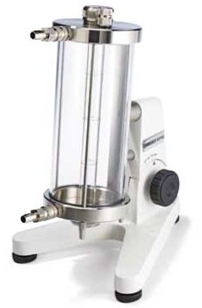
CONTEXTE DE LA SITUATION D’ÉVALUATION

Dans l’industrie, différents appareils sont utilisés pour mesurer la viscosité des fluides comme les huiles, les solvants et les encres. Ces appareils sont également utilisés dans l’industrie pharmaceutique pour mesurer la viscosité de la glycérine, constituant notamment du gel hydroalcoolique. Un des appareils permettant cette mesure est le viscosimètre à chute de bille de Hoppler qui utilise le roulement d’une bille dans un tube incliné rempli de fluide. Au laboratoire, il est possible d’utiliser un viscosimètre à chute de bille verticale pour réaliser la mesure de la viscosité de la glycérine.

Source : https://www.es-france.com/

Le but de cette épreuve est de mesurer la viscosité de la glycérine en utilisant un viscosimètre à chute de bille verticale.

INFORMATIONS MISES À DISPOSITION DU CANDIDAT

Principe du viscosimètre à chute de bille verticale
O

$$\vec{j}$$
y

On peut construire un viscosimètre à chute de bille en faisant tomber une bille sphérique dans une grande éprouvette remplie du fluide dont on veut déterminer la viscosité. La bille doit avoir un rayon suffisamment petit par rapport au diamètre de l’éprouvette pour éviter les effets de bords. Dans ces conditions, la bille est soumise à trois forces : son poids, la poussée d’Archimède et la force de frottement exercée par le fluide.
Si on lâche la bille sans vitesse initiale, on peut filmer son mouvement et faire ensuite une analyse vidéo à l’aide d’un logiciel adapté. On peut obtenir les positions successives occupées par la bille et en déduire comment évolue la vitesse au cours du mouvement.

Exemple de résultat obtenu lors de la chute d’une bille dans la glycérine
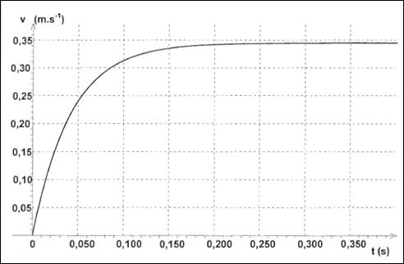

Viscosité et vitesse limite

La viscosité η est une grandeur physique qui caractérise dans la situation présente, la résistance du fluide au mouvement de la bille qui chute dans ce fluide. Elle s’exprime en Pa·s.

La vitesse limite ${\text{v}}_{\text{li}\text{m}}$atteinte par la bille dans le viscosimètre dépend de la viscosité du fluide.

Dans les conditions de l’expérience la vitesse limite ${\text{v}}_{\text{lim}}$ a pour expression : ${\text{v}}_{\text{lim}}\text{= }\frac{ \left({\text{ρ}}_{\text{bille}}\text{- }{\text{ρ}}_{\text{fluide}}\right)\text{· g·}{\text{D}}^{\text{2}}}{\text{18} \text{×} \text{η}}$

Avec : - ${\text{ρ}}_{\text{bille}}$ : masse volumique de la bille en kg·m^{–3}
- ${\text{ρ}}_{\text{fluide}}$: masse volumique du fluide en kg·m^{–3}
- D : diamètre de la bille en m
- η : viscosité du fluide en Pa·s
- g : intensité du champ de pesanteur en m·s^{–2}

Données utiles

- Le glycérol est un composé liquide à température ambiante. La valeur de la viscosité η du glycérol dépend de la température.

Évolution de la viscosité du glycérol en fonction de la température
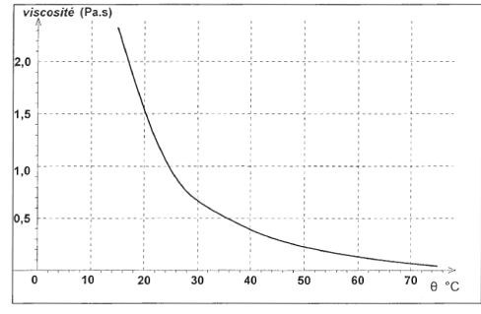

- Masse volumique de l’acier : ρ_{acier} = 7,85×10³ kg.m^{–3}
- Intensité du champ de pesanteur : g = 9,81 m·s^{–2}
- Diamètre de la bille d’acier utilisée (déterminé avec un pied à coulisse 1/10e de mm) : D = ………cm

TRAVAIL À EFFECTUER

- Détermination de la masse volumique du glycérol (10 minutes conseillées)

Pour déterminer la viscosité du glycérol, il faut dans un premier temps déterminer sa masse volumique.

1.1. À partir du matériel mis à disposition, établir la liste du matériel nécessaire afin de déterminer la masse volumique du glycérol.
…………………………………………………………………………………………………..……….………..………………..
…………………………………………………………………………………………………..……….………..………………..
…………………………………………………………………………………………………..……….………..………………..
…………………………………………………………………………………………………..……….………..………………..

1.2. Effectuer les mesures nécessaires et en déduire la valeur de la masse volumique du glycérol en kg.m^{–3}.

Remarque : Ne pas arrondir cette valeur et utiliser cette valeur dans la suite des calculs.
…………………………………………………………………………………………………..……….………..………………..
…………………………………………………………………………………………………..……….………..………………..
…………………………………………………………………………………………………..……….………..………………..

APPEL n°1
Appeler le professeur pour lui présenter les résultats expérimentaux
ou en cas de difficulté

- Acquisition d’une vidéo (20 minutes conseillées)

L’objectif est de procéder à l’acquisition de la vidéo d’une chute, sans vitesse initiale, de la bille dans le glycérol.

Les réglages nécessaires sur le logiciel pour obtenir un film exploitable et comportant 15 images/seconde ont été réalisés.

2.1. Filmer la chute de la bille d’acier dans le glycérol.

2.2. Analyser cette vidéo afin d’afficher la courbe représentant les variations de l’altitude y de la bille en fonction du temps y = f(t) dans une fenêtre graphique.

2.3. Récupérer la bille d’acier à l’aide d’une tige aimantée dans le fond de l’éprouvette en veillant à ne pas introduire d’eau dans le glycérol. Essuyer la bille à l’aide d’un papier essuie-tout.

APPEL n°2
Appeler le professeur pour lui présenter les résultats expérimentaux
ou en cas de difficulté

- Détermination de la vitesse limite (10 minutes conseillées)

3.1. Exploiter la vidéo afin de déterminer la date à partir de laquelle la vitesse limite est atteinte.
…………………………………………………………………………………………………..……….………..………………..
…………………………………………………………………………………………………..……….………..………………..
…………………………………………………………………………………………………..……….………..………………..
…………………………………………………………………………………………………..……….………..………………..

3.2. Effectuer une modélisation d’une partie de la courbe y = f(t) afin d’obtenir la valeur de la vitesse limite. Noter le résultat obtenu.
Remarque : Ne pas arrondir cette valeur. Utiliser cette valeur dans la suite des calculs.
…………………………………………………………………………………………………..……….………..………………..
…………………………………………………………………………………………………..……….………..………………..
…………………………………………………………………………………………………..……….………..………………..
…………………………………………………………………………………………………..……….………..………………..

APPEL FACULTATIF
Appeler le professeur en cas de difficulté

- Exploitation des mesures (20 minutes conseillées)

Le programme Python disponible sur le bureau de l’ordinateur permet de calculer la valeur non arrondie de la viscosité η du glycérol à partir des valeurs de mesures obtenues ainsi que la valeur non arrondie de l’incertitude-type associée u(η).

Toutes les mesures effectuées lors de l’épreuve ont une influence sur l’incertitude-type de la viscosité :

- L’incertitude-type sur la mesure de volume V dépend de la tolérance de la fiole jaugée utilisée.
La tolérance vaut tol = 0,05 mL.

- L’incertitude-type sur la mesure de masse m dépend de la balance utilisée.
La précision de la balance vaut a = 0,01 g.

- L’incertitude-type sur la mesure du diamètre D dépend du pied à coulisse utilisé. Elle vaut u(D) = $\frac{\text{d}}{\sqrt{\text{12}}}$
avec d = 0,1 mm, la plus petite graduation du pied à coulisse (au 1/10ème de millimètre).

- Par hypothèse, il n’y a pas d’incertitude sur ${\text{ρ}}_{acier}$.

- L’incertitude-type sur la mesure de la vitesse limite dépend de plusieurs sources (étalonnage, pointage, modélisation). On admettra que dans les conditions de l’expérience l’incertitude-type est
u(v_{lim}) = ……... m·s^{–1} ;

Modifier le programme Python avec les valeurs mesurées et les valeurs mises à disposition dans l’énoncé. On pourra s’aider des commentaires présents dans le programme, pour identifier les lignes à modifier.

Exécuter le programme. Écrire ci-dessous les valeurs arrondies de la viscosité η et de l’incertitude type associée.

………………………………………………………………………………………………………………………………..

……………………………………………………………………………………………………………………………..…

Défaire le montage et ranger la paillasse avant de quitter la salle.

